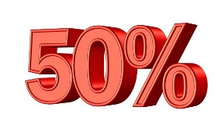Nom : ________________________

**De la fraction en pourcentage**

1. Résous les problèmes suivants.

Léo doit lire un roman policier pour son cours de littérature. Motivé, mardi, il lit 25% de son roman. Mercredi, il poursuit sa lecture, il lit . Captivé par son livre, jeudi, il lit de son roman. Quel soir Léo a-t-il lu le plus de pages?

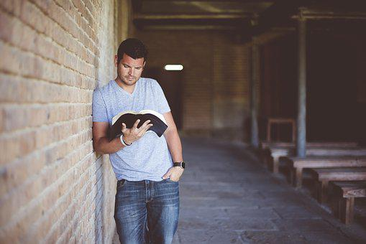

Réponse : ________________________________________________________________

Depuis quelques semaines, Olivia a réalisé plusieurs évaluations en mathématiques. Sur les nombres entiers, elle a obtenu . Sur le test des fractions, elle a réussi avec et finalement, sur le test des nombres décimaux, Olivia obtient . Quel test Olivia a-t-elle le plus performé et donne sa note en pourcentage?

Réponse : ______________________________________________________________

1. Transforme les fractions en pourcentage.
2. = _________
3. = _________
4. = _________
5. = __________
6. = _________
7. = _________
8. = _________
9. = _________
10. = _________
11. = _________
12. = _________
13. = _________